Ce model de interactiune implimenteaza HTTP?

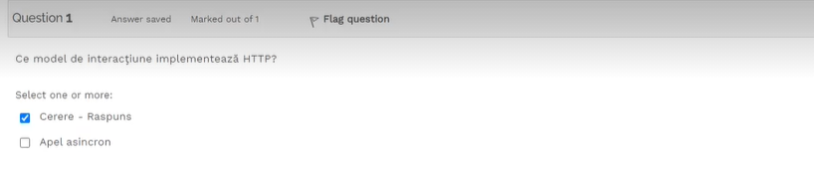

Stilul architectural REST

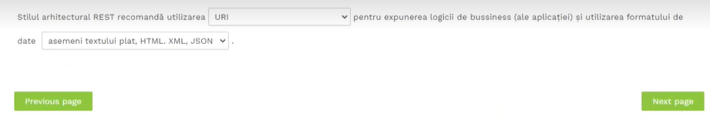

Care afirmatii sunt adevarate pentru un storage transient?

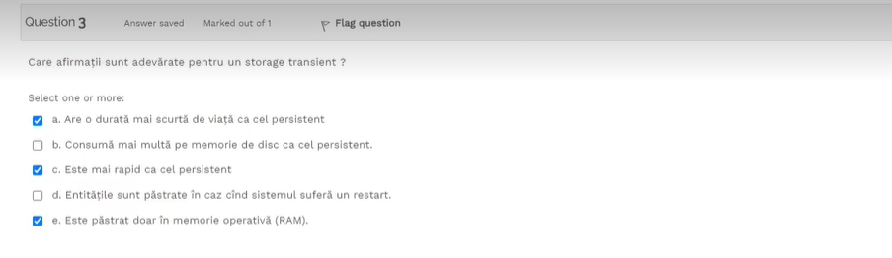

“Volumul de date este prea mare pentru a fi servit de un singur server, iar datele trebuie sa fie returnate intr-un numit timp”

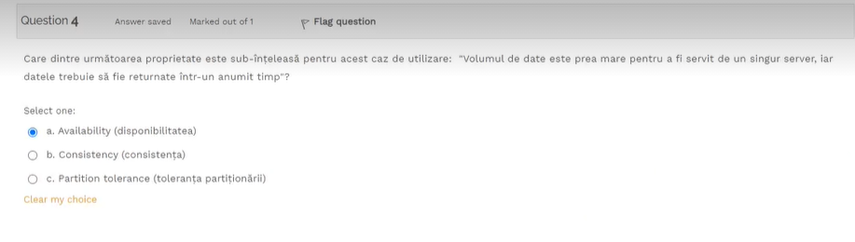

Abrevierea ACID

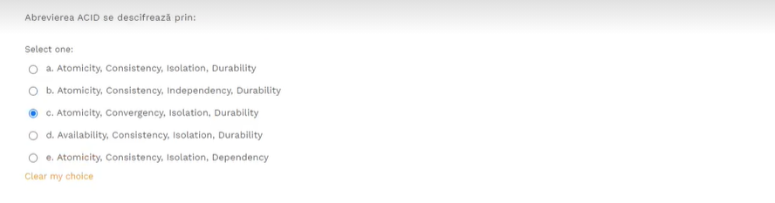

Care dintre urmatoarele afirmatii este adevarata?

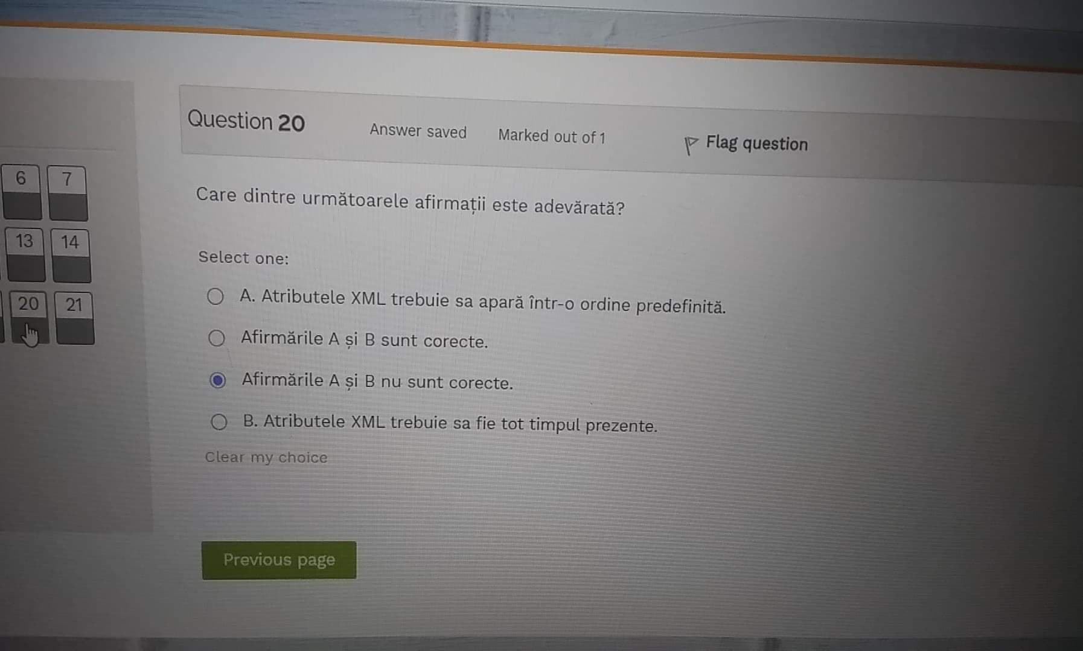

Round Robin

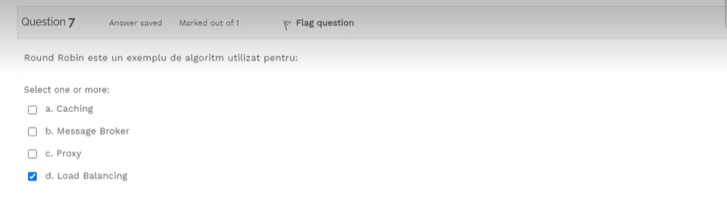

XML bine format care ar corespunde cerintelor:

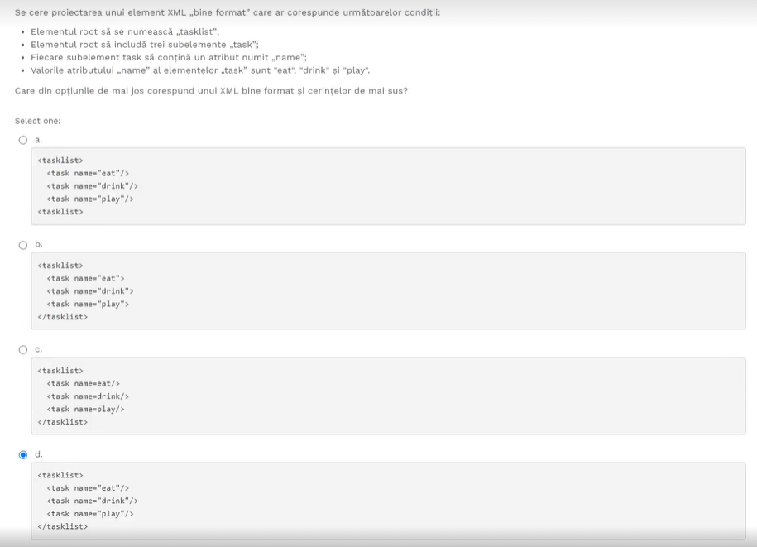

Ce nu este characteristic pentru serviciile REST?

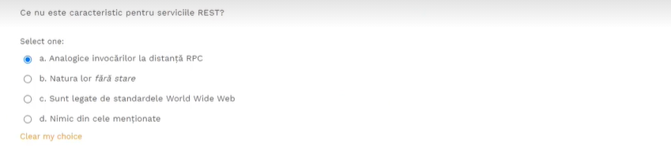

modelele NoSql

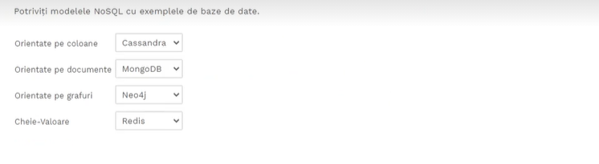

Metodele sigure “safe”

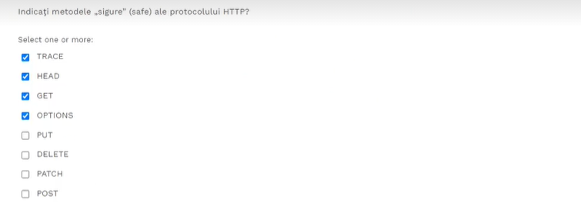

Acronimul URI corespunde descrifrarii

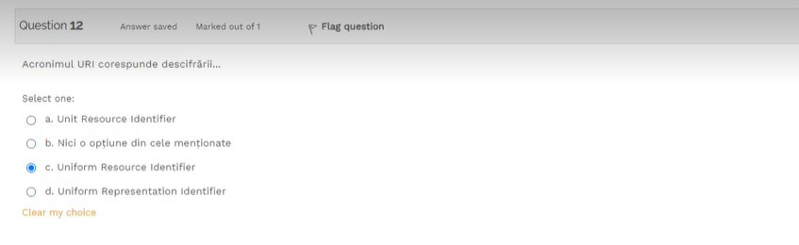

Ce protocol utilizeaza aplicatia Ping?

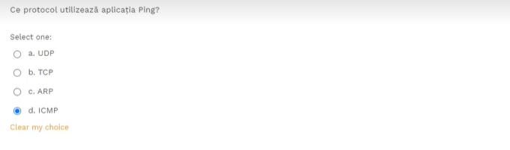

Care este diferenta conceptuala dintre calcul distribuit si paralel?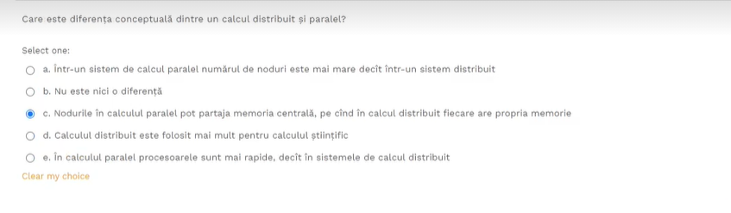

Definitia lui Tanenbaum

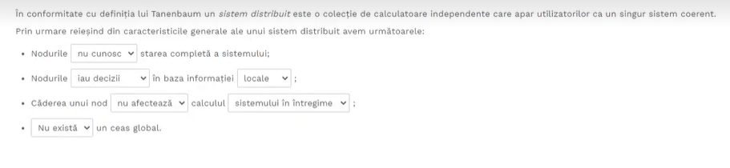

Care din urmatoarele protocoale utilizeaza UDP:

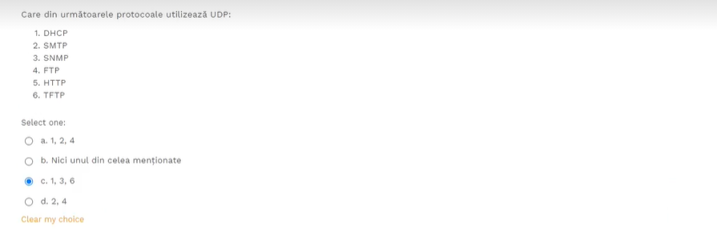

Continuous Delivery

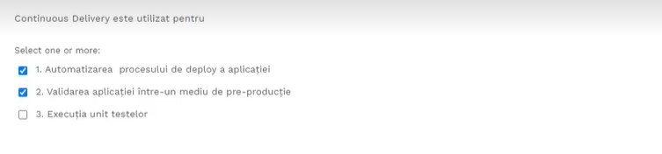

Omogen – replicare – redundanta

Eterogen - fragmentare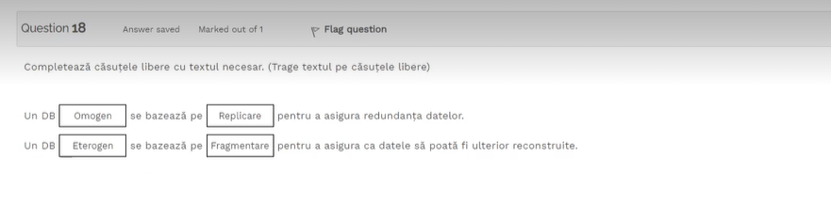

Ce protocol este utilizat la nivel transport de catre protocolul HTTP

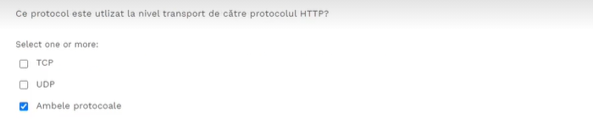

Acest documente XML este “bine format”?

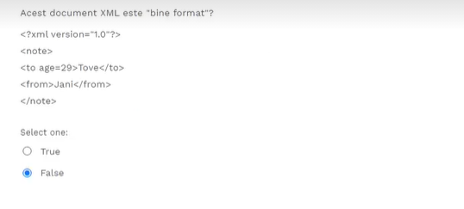

Acest documente XML este “bine format”?

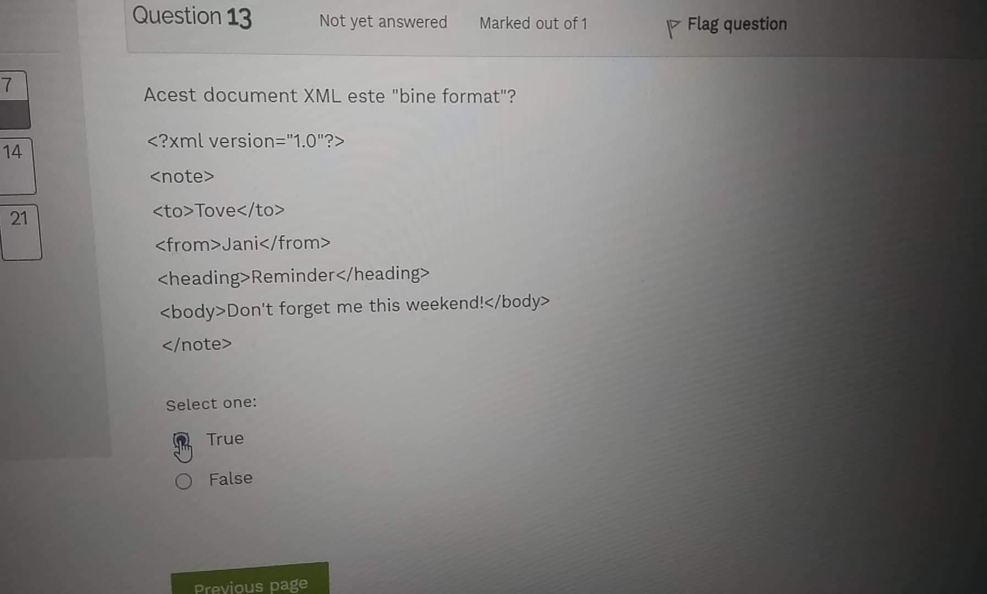

Vantajele prelucrarii concurente a cererilor sunt:

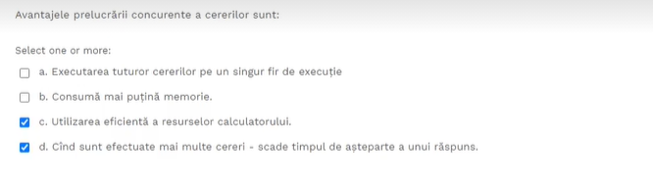

Filosofia DevOps

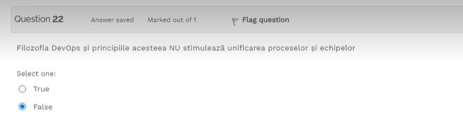

Serializarea este procesul de transformare a unui obiect intr-un stream de octeti.

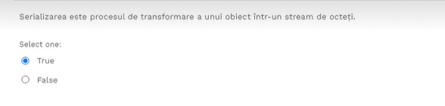

Care Nu este un array Json valid?

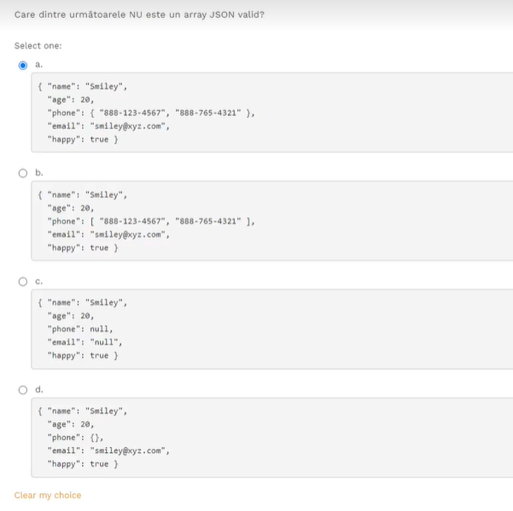

Completati tabelul in conformitate cu proprietatile protocolalelor de transport TCP si UDP.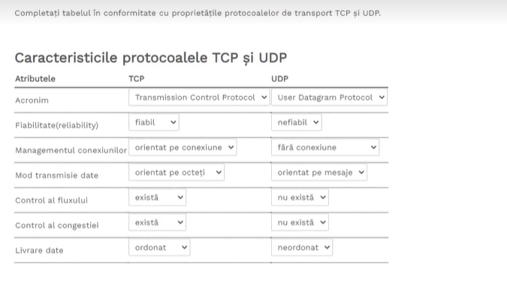

Care dintre urmatoarea proprietate poate fi relaxata pentru acest caz de utilizare: ”datele pot prelucrare pe un singur server”

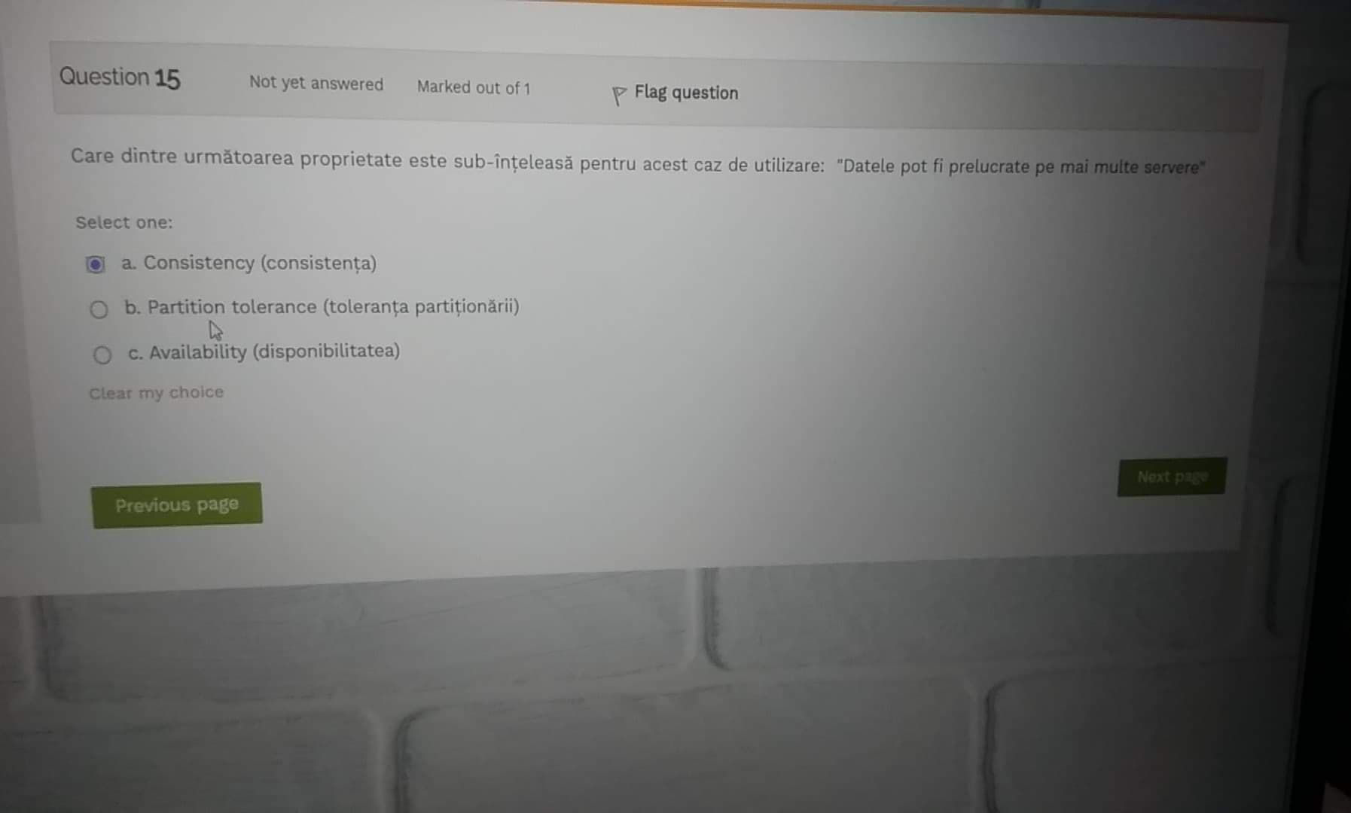

Scalabilitatea sistemului distribuit este capacitatea acestuia de a ramane performant cu cresterea semnificativa a: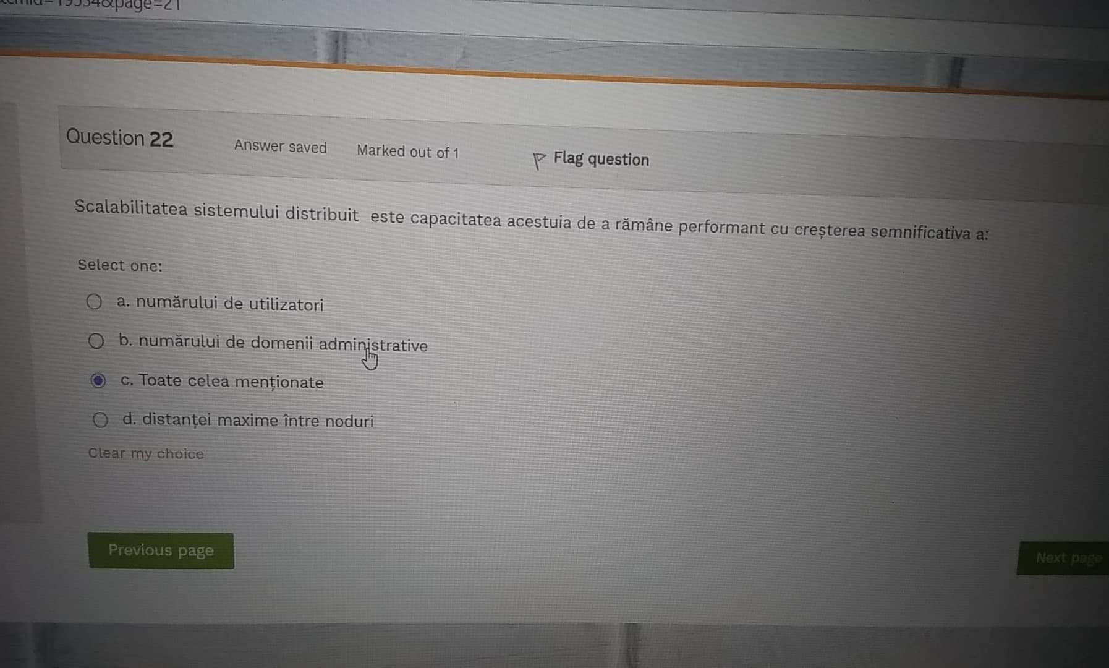

Care este forma transpartentei enuntata in definite?(transparenta accesului, locatiei, relocatiei, migrarii, concurentei, replicarii si esecului)

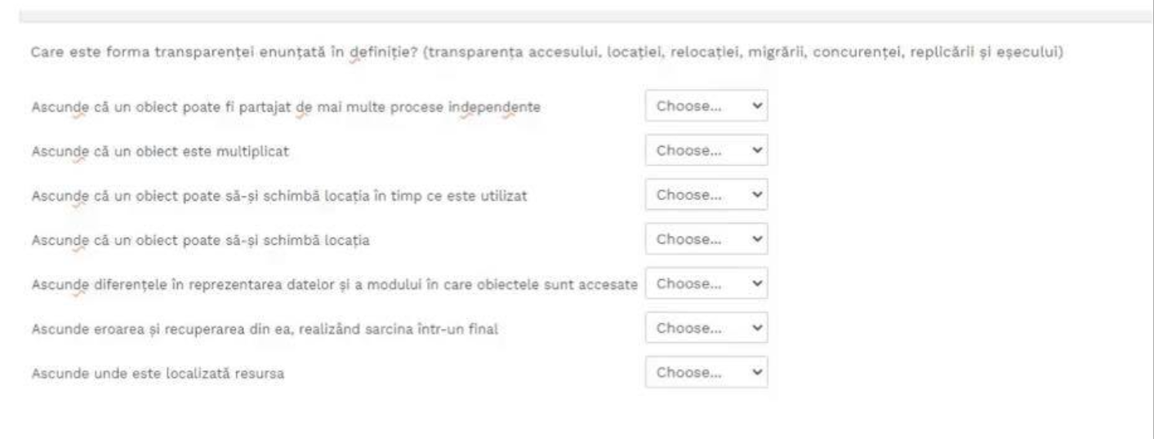

-concurenta

-replicare

-relocatie

-migratie

-acess

-esec

-locatie

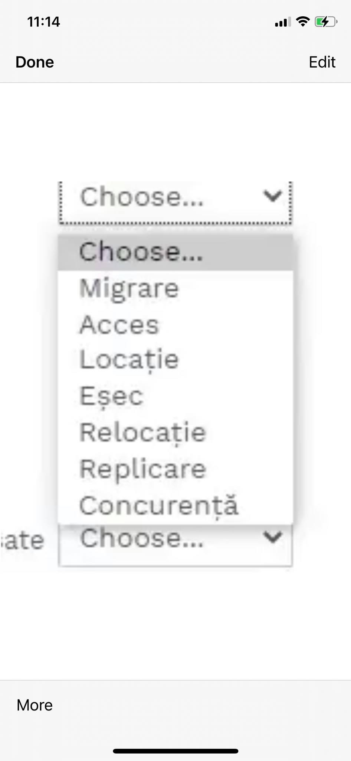



CAP “Volumul de date este prea mare pentru a fi servit de un singur server, iar datele nu sunt modificate dupa creare”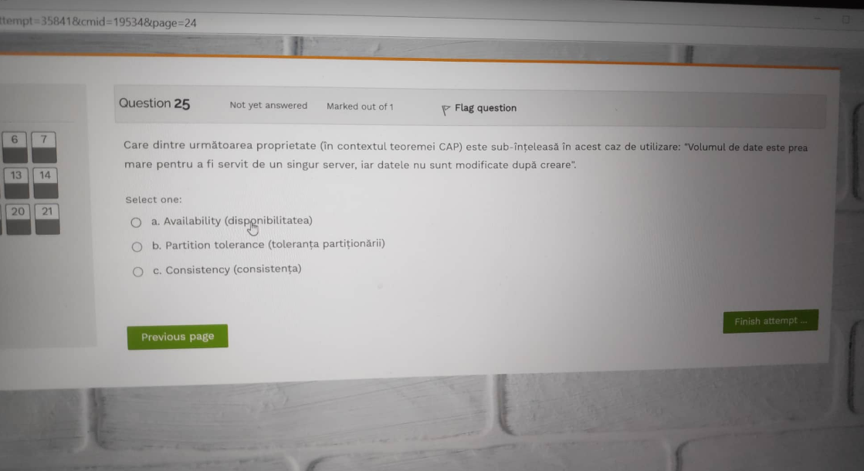

Rest este

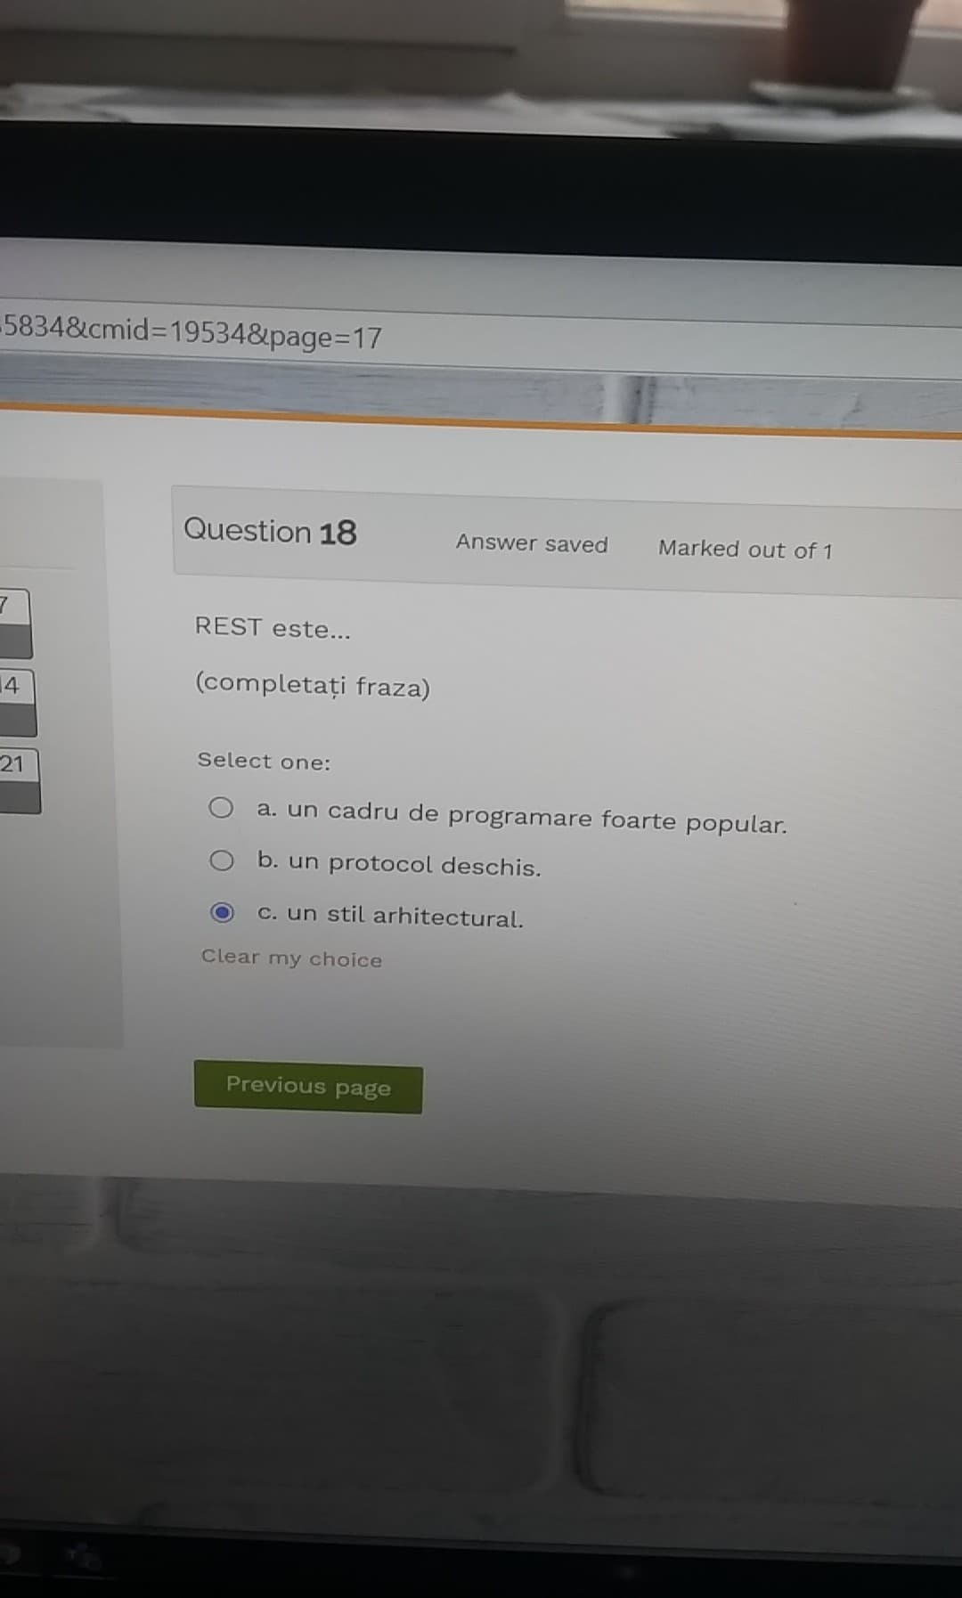

Care dintre urmatoarele protocoale folosesc ambele protocoale de transport TCP si UDP

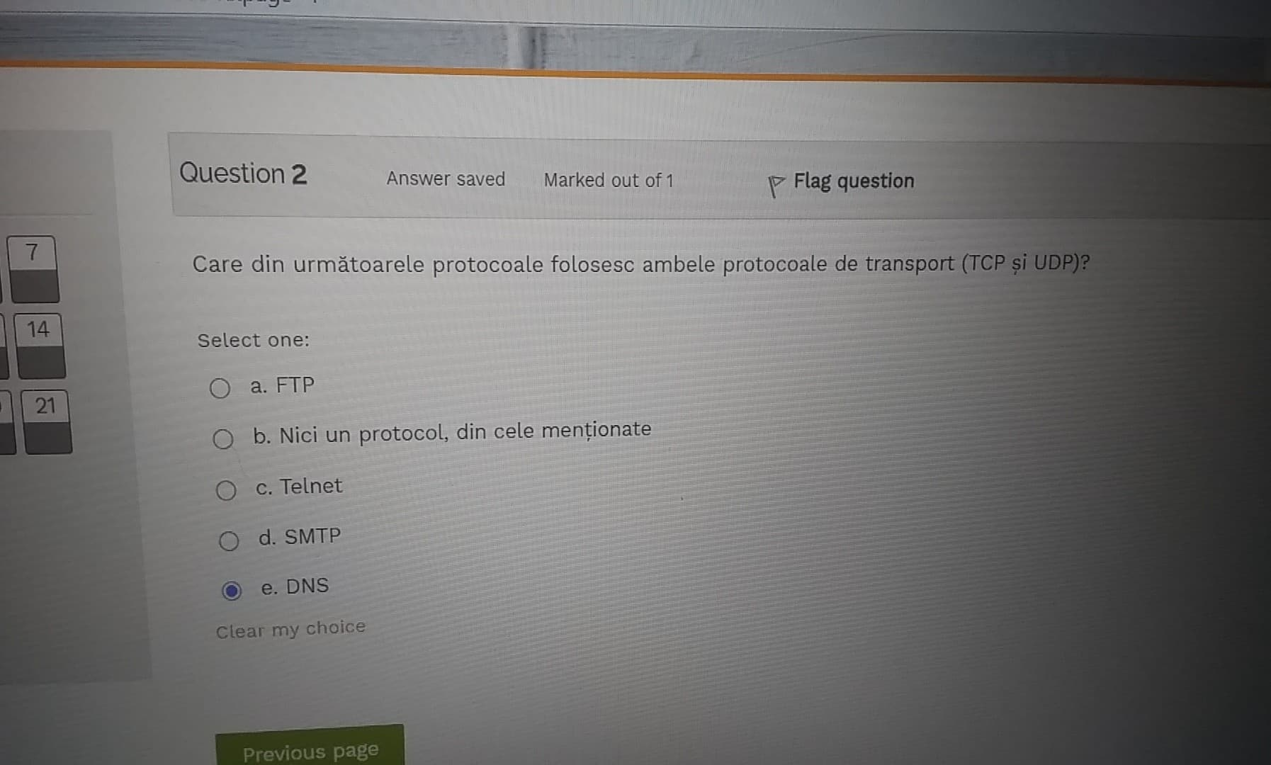

Cashing este utilizat pentru: